Priprema za praktičnu provjeru znanja
MS Word 2010. – tablice i crtanje u MS Wordu
- Umetni tablicu s 5 redova i 2 stupca.
- Spoji ćelije u prvom retku i u njih upiši Sportovi
(veličina 14 pt, boja plava, tekst u sredini ćelije) .
- Širinu prvog retka postavi na 2.5 cm.
- U drugi redak tablice upiši: grupni, individualni.
- Tekst u drugom retku tablice postavi uz lijevi donji rub ćelije.
- U preostale ćelije upiši:
- Ispod grupni: rukomet, košarka, nogomet
- Ispod individualni: skijanje, gimnastika, plivanje.
- Ćelije u drugom redu tablice oboji različitim bojama.
- Obrub čitave tablice neka je točkast, zelen, debljine linije 2 pt.
- Ćeliju u kojoj piše gimnastika obrubi crvenom trostrukom linijom.
- Ćeliju u kojoj piše košarka podijeli na dvije ćelije, pa u drugu ćeliju napiši: odbojka.
Rješenje:

Izgled gotove tablice:
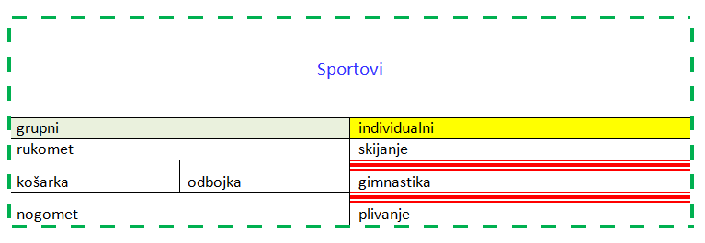

- Umetni oblik valjka. Neka bude bez ispune i narančaste boje linije.

- Izmijeni zadani oblik pravokutnog trokuta tako da mu dodaš boje prijelaza crvena – žuta – zelena.

Primjer:

- Izmijeni zadani oblik tako da mu dodaš sjenu i promijeniš oblik usta..

- Izmijeni zadani oblik tako da mu dodaš neki 3-D efekt .

- Nacrtaj kružnicu, pa je ispuni teksturom, a rub neka budu točkast i plavi kao na slici.

Primjer:

- Grupiraj zadane 4 strelice.

- Zrcali okomito zadani oblik.

Dokument spremi pod svojim imenom i prezimenom, prvo na svoje računalo, a zatim ga možeš poslati na adresu e-pošte učitelja.

